REQUERIMENTO Nº 1358/2021

Súmula – Requeiro informações ao Poder Executivo Municipal, na pessoa do Excelentíssimo Senhor Prefeito Igor Soares Ebert, que informe a esta Casa de Leis, se está em pauta a criação de programa de banco de ração, nesta municipalidade.

REQUEIRO à Mesa, na forma regimental vigente, que seja oficiado ao Poder Executivo Municipal, na pessoa do Excelentíssimo Senhor Prefeito Igor Soares Ebert, e informe a esta Casa de Leis se está em pauta a criação de programa de banco de ração, nesta municipalidade.

JUSTIFICATIVA
Senhor Presidente; -
Senhores Vereadores; -
Senhoras Vereadoras; -

Visando promover a distribuição de ração para animais a protetores independentes e organizações da sociedade civil estabelecidas na cidade, em virtude da emergência em saúde pública decorrente da pandemia causada pela Covid-19 é que pedimos por essas informações. Ao ser criado, a ideia é buscar instituir o Programa Banco de Ração municipal, cuja distribuição poderá ser realizada diretamente pela administração municipal ou por meio de parcerias firmadas com organizações da sociedade civil.
Caso haja informações ou estudos para implantação destes pontos, peço a gentileza do envio de resposta a esta Casa de Leis. Por isso contamos com o apoio dos nobres pares para aprovação do projeto em questão.

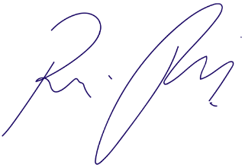
Sala das Sessões Bemvindo Moreira Nery, 09 de setembro de 2021.

Vereador Rafael Alan de Moraes Romeiro
Professor Rafael
Presidente
PODEMOS

